Universidad “Mayor de San Andrés”

FACULTAD DE INGENIERIA


CONTROLADOR DEL SISTEMA DE NIVEL DE LIQUIDO
Integrantes: Univ. Espino Marca Mary Isabel
Univ. Condori Mamani Roger
Univ. Linares Poma Guido Alvaro
Carrera: Ing. Electrónica
Materia: ETN 902 / ETN 1034
Docente: Ing. Jorge A. Nava A.
Auxiliares: Univ. Huarachi M. Rhem J.
Univ. Huanca Mita Miguel
Fecha: 13/12/2022
La Paz – Bolivia

Linealización
Se tiene un tanque vertical abierto, provisto de un orificio o restriccion de descarga en su parte inferior, el tanque tiene un area $A=l_{1}xl_{2}$, tiene un caudal de entrada $q_{e}$ por la parte superior , y un caudal $q_{s}$ a la atmosfera por el orificion mencionado anteriormente.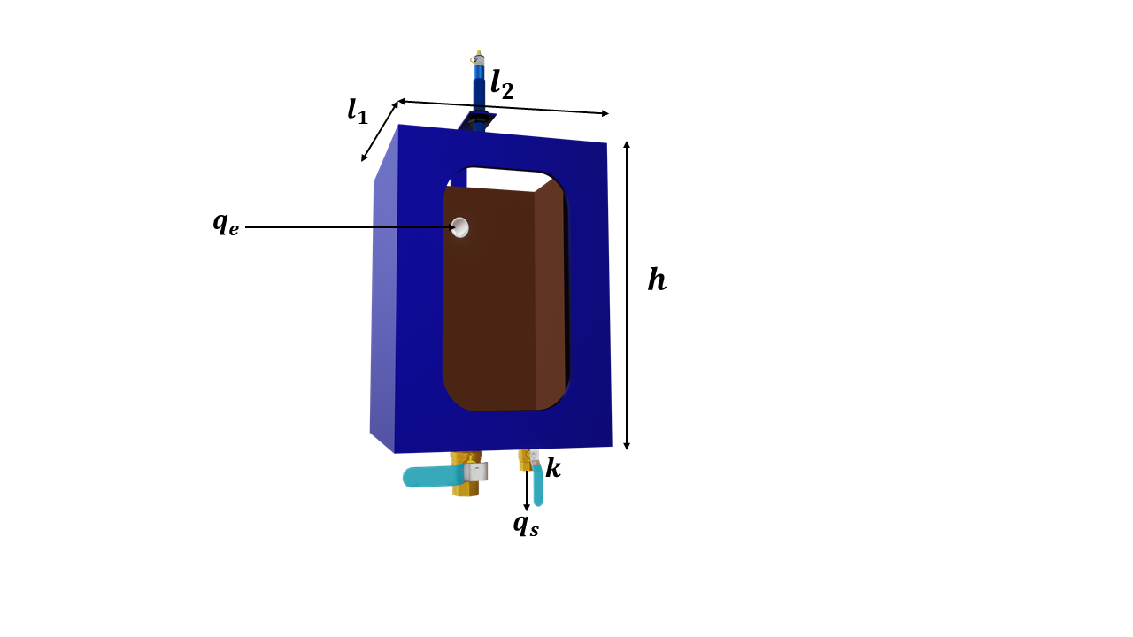

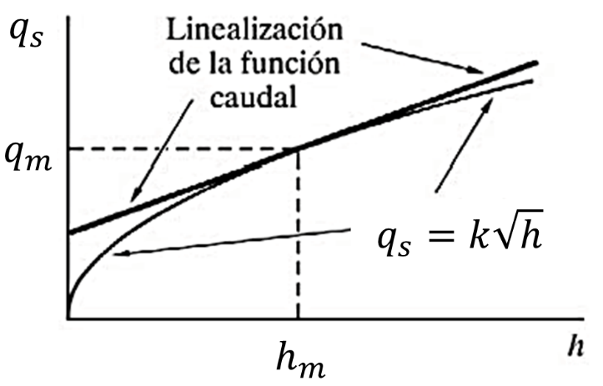
El caudal que fluye por una una restriccion sigue, basicamente, una ley cuadratica con la presion diferencial, pues se asume regimen turbulento.

En nuestro caso , un tanque abierto a la atmosfera, la presion diferencial en la restriccion de salida es debida a la presion hidrostatica existente como consecuencia del nivel de liquido en el tanque.
Si $h$ es la altura del liquido, y $k$ es un coeficiente dependiente de la geometria de la restriccion y de la densidad del liquido, el caudal de salida sera.
$q_{s}=k\sqrt{h} (1)$
Balance masico de caudales
$entrada-salida=acumulacion$
Por otra parte $\frac{dV}{dt}$ es un caudal, y por otra parte $dV=Adh$, se tendria:
$q_{e}-q_{s}=A\frac{dh}{dt} (2)$
Es intuitivo el hecho de que, para un caudal de entrada constante, el nivel se estabilizara en un punto determinado, cuando la salida se iguale con la entrada, ya que a mayor nivel, mayor caudal de salida y viceversa.
Remplazando (2) en (1)
$q_{e}-k\sqrt{h}=A\frac{dh}{dt} (3)$
La ecuacion (3) es una funcion no lineal, entonces para linealizar se escoge un punto de equilibrio, es decir halla la altura de equilibrio $h_{0}$, dado un determinado caudal de entrada $q_{e}$.
Entonces $q_{e}=q_{s}$ y por tanto $h={\left(\frac{q_{s}}{k}\right)}^{2}$. Pero el calculo se complica para condiciones transitorias , cuando $q_{s}≠q_{e}$.
Es por ello, que en estos casos se procede linealizar la funcion de la ecuacion (3), mediante alguna forma de ecuacion aproximada, de tal manera que la ecuacion del caudal de salida $q_{s}$ es sustituida por una ecuacion lineal.
Para ello se define una valor medio de $h_{m}$, preferentemente al nivel normal de trabajo, al que llamaremos nivel medio $h_{m}$ y se opera con una funcion que corresponda a la ecuacion de una recta tangente a la funcion original en el punto [$h=h_{m}, q_{s}=q_{m}$].
Los valores medios, para el nivel medio normalmente el nivel de trabajo seran:
- Pendiente m de la recta tangente
$m=\frac{dq_{s}}{dh}{​|}_{h=h_{m}}=\frac{1}{2}k\frac{1}{\sqrt{h_{m}}} (4)$
- Caudal medio de salida $q_{m}:$

$q_{m}=k \sqrt{h_{m}} (5)$
Por lo que:
$k=\frac{q_{m}}{\sqrt{h_{m}}} \left(6\right) y, m=\frac{q_{m}}{2h_{m}} (7)$
Efectuando un cambio de cordenadas a [${h_{m}, q}_{m}$], en donde $\tilde{q} y \tilde{h}$ representan los valores absolutos de las variables.
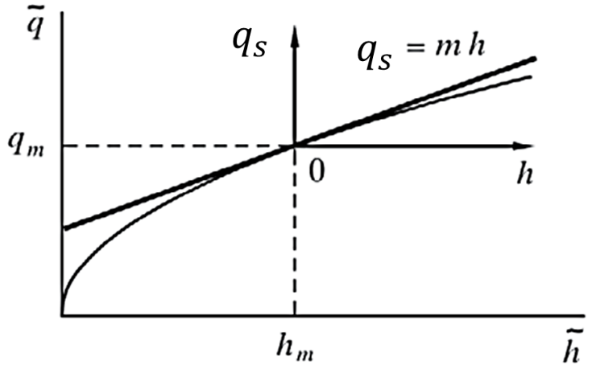
Con lo que la nueva ecuacion del balance masico queda:
$q_{e}-mh=A\frac{dh}{dt} (8)$
Reordenando y aplicando la transformada de laplace a la ecuacion (8)
$Q_{e}=AsH+mH=H(As+m)$
Entonces la función de transferencia será:
$\frac{H}{Q_{e}}=\frac{1}{As+m}=\frac{\frac{1}{m}}{\frac{As}{m}+1}=\frac{K}{Ts+1}$
$\frac{H}{Q_{e}}=\frac{K}{Ts+1} (9) funcion de transferencia linealizada$
Donde:
$K=\frac{1}{m}=Ganancia del sistema$
$T=\frac{A}{m}=Constante de tiempo$
En el laboratorio se obtuvo las siguientes mediciones:
$h_{m}=0.367m$
$q_{m}=0.28x{10}^{-3} \frac{m^{3}}{s}$
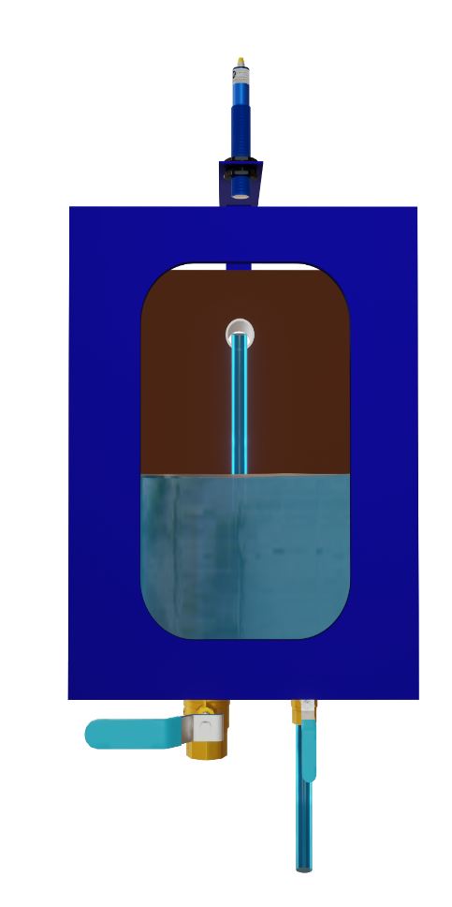
Realizando calculos y remplazando en (9)

$m=\frac{q_{m}}{2h_{m}}=\frac{0.28x{10}^{-3}}{2⋅0.367}=0.381x{10}^{-3} \frac{m^{2}}{s}$
$\frac{H}{Q_{e}}=\frac{1}{As+m}=\frac{\frac{1}{m}}{\frac{As}{m}+1}=\frac{2624.67}{419.95s+1}$
$\frac{H}{Q_{e}}=\frac{2624.67}{419.95s+1} funcion de transferencia analitica$

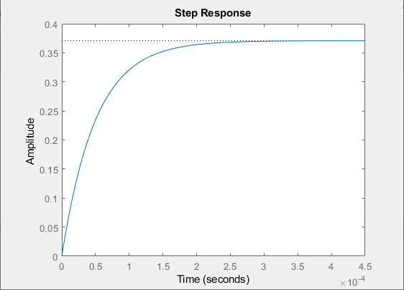
Por otro lado realizando la linealizacion por series de taylor, tomando la siguiente ecuación no lineal:
$A\frac{dh}{dT}=qe-k_{2}a\sqrt{2gh}$
Realizando la linealizacion se obtiene:
$\frac{H}{Q_{e}}=\frac{1}{A S+\frac{K_{2} a \sqrt{5}}{\sqrt{h_{0}}} }$
$\frac{H}{Q_{e}}=\frac{1}{0.16 S+\frac{0.02\sqrt{5 }}{\sqrt{0.187}}}$
$\frac{H}{Q_{e}}=\frac{1}{0.16 S+\frac{0.02\sqrt{5 }}{\sqrt{0.187}}}$
$\frac{H}{Q_{e}}=\frac{1}{0.16 S+0.103}$
Donde:
$A=Area en m^{2}$
$h_{0}=Altura donde el caudal de salida y entrada es igual,es decir no hay cambio en la altura$
$a=Areade la valvula de salida (del pequeño)$
$K_{2}=Llave de paso que varia entre 0 y 1, tomando como 1 totalmente abierta$
$H=Altura de nivel$
$Q_{e}=Entrada de caudal$

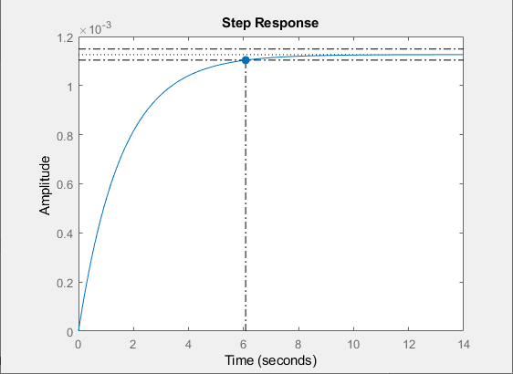
MODELO DE LA PLANTA
Se tiene un tanque vertical abierto, provisto de un orificio o restricción de descarga en su parte inferior, el tanque tiene un área $A=l_{1}xl_{2}$, tiene un caudal de entrada $q_{e}$ por la parte superior , y un caudal $q_{s}$ a la atmosfera por el orificio mencionado anteriormente.
Donde:
$A=l_{1}xl_{2}$: área del tanque
$q_{e}$: caudal de entrada
$q_{s}$: caudal de salida
k: coeficiente de restricción
h: altura del deposito

Ecuaciones fundamentales

Aplicando la transformada de Laplace

Caudal por la restricción

Caudal en la capacidad del tanque

Reordenando y reemplazando la ecuación (6) y (8) en (3)

Despejando obtenemos la función de transferencia

En el laboratorio se obtuvo las siguientes medidas:

Realizando cálculos y remplazando

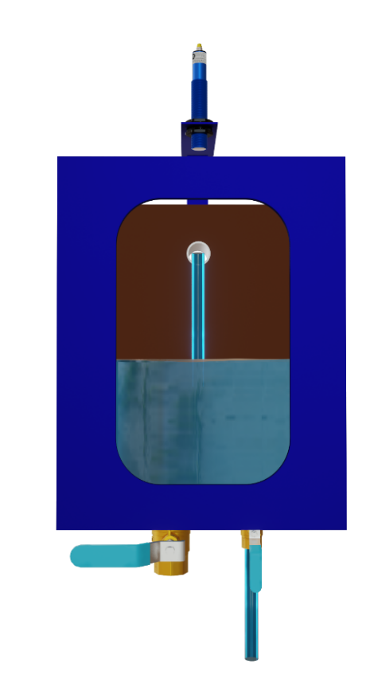

Vista frontal del tanque superior

Función de transferencia experimental
La FT experimental se obtuvo tomando datos de la altura h cada 20 (s) hasta que logre alcanzar su punto de equilibrio con un caudal de entrada
.

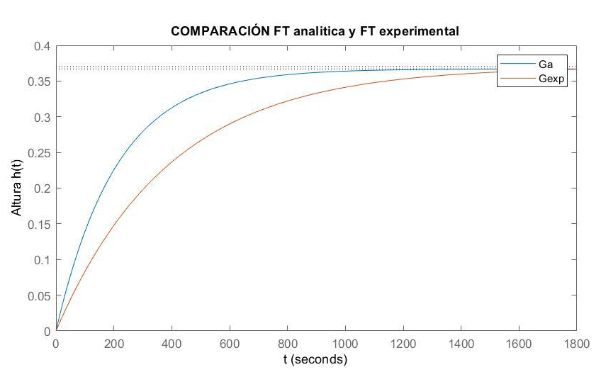

DIAGRAMA EN BLOQUES

h(t)
h(t)
qe(t)
u(t)
e(t)
ref
CONTROL
ACTUADOR
PLANTA
SENSOR

PID
h(t)
h(t)
qe(t)
u(t)
e(t)
ref
CONTROL
VDF +Bomba
PLANTA
SENSOR

+
-

- $G_{VDF}$ es la función de transferencia del variador de frecuencia más la bomba
$G_{VDF}=\frac{Q_{max}}{f}$
- $G_{s}$ es la función de transferencia del sensor
$G_{s}=1$
Porque la altura que va tomar en el tanque la va a enviar tal cual al comparador
- $G_{P}$ es la función de transferencia de la planta
$\frac{H}{Q_{e}}=\frac{1}{0.16 S+0.103}$
Elementos a utilizar
- PLC Micro Logix 1100 (Controlador)
- Sensor ultrasónico (sensor en la realimentación)
- Sensor de presión (sensor en la realimentación, opcional)
- Sensores vibratorios (para marcar las limitaciones del tanque)
- Variador de frecuencia y bomba (actuador)
Instrumentos de Medición
- Flujómetro (para medir el caudal de entrada)
Definición de variables
Válvula pequeña siempre abierta (parte del sistema)
Válvula grande como perturbación.
Variable a controlar: El caudal de entrada
Variable Medible: Corriente en función de altura (sensor ultrasónico) que se entrega al PLC
Variable Controlada: Altura del nivel de líquido
Variable manipulada: Frecuencia del VFD
Perturbación: Caudal de Salida válvula grande, agregación de líquido en el tanque superior.

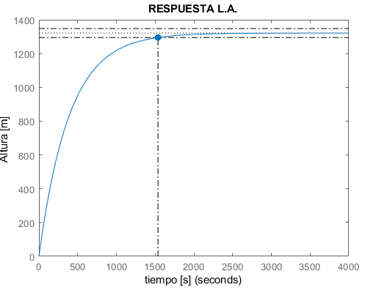
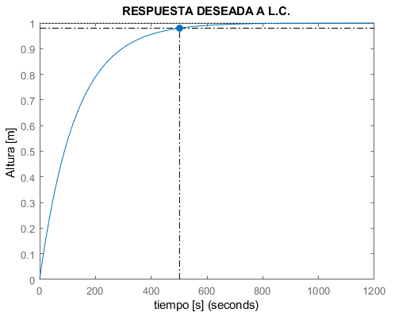
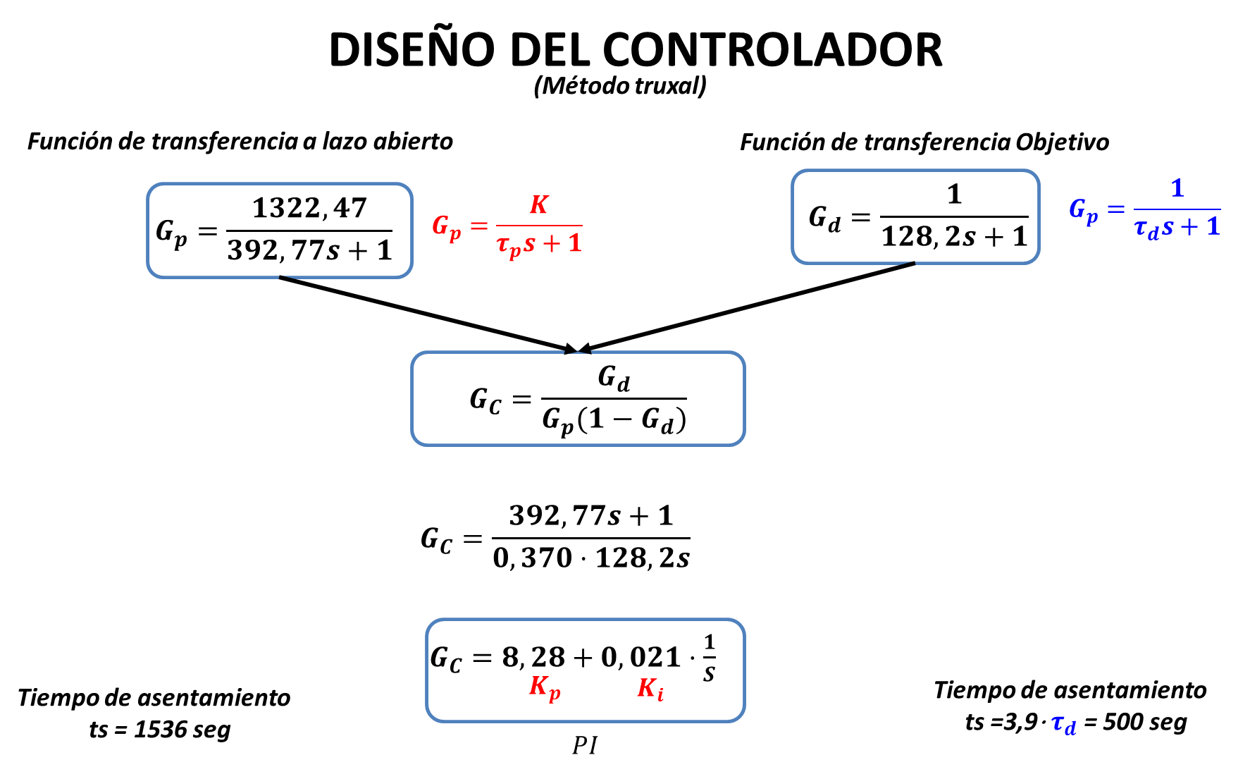
Diseño del controlador – Función de transferencia a lazo abierto discreto

Se procede a discretizar por el método ‘zoh’ (retenedor de orden cero)

FUNCION DE TRANSFERENCIA DE LA PLANTA

Si consideramos 10 muestras por constante de tiempo
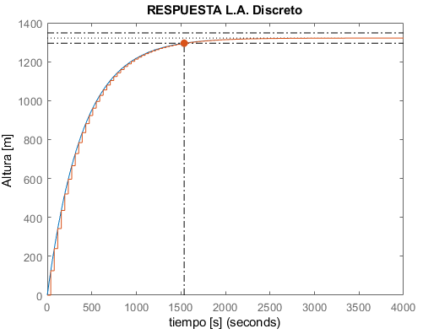

Periodo de muestreo

realizando la simulación para la perturbación en el sistema
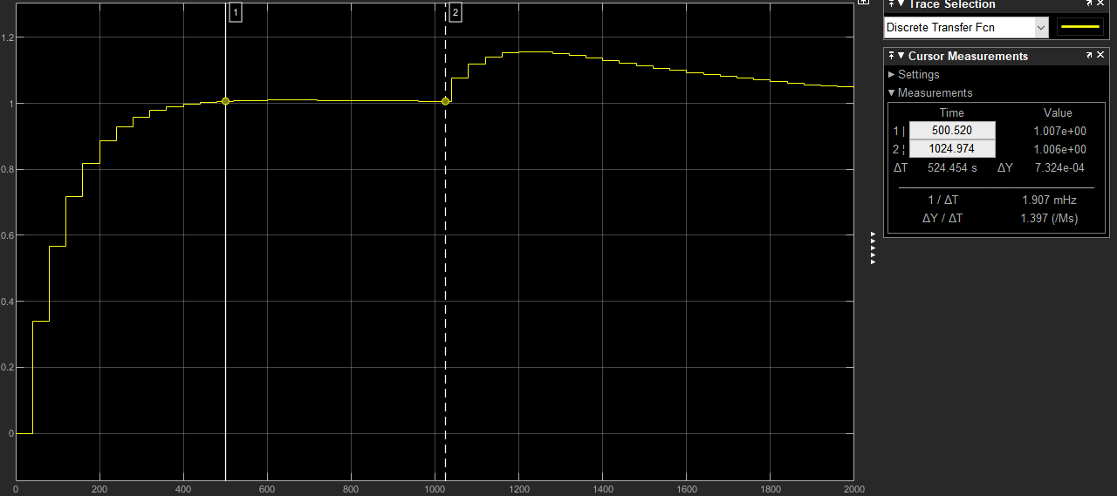
Respecto al bloque PID y el periodo de muestreo
La instrucción PID y el muestreo de la variable de proceso deben actualizarse periódicamente.
Este tiempo de actualización está relacionado con el proceso físico que se está controlando

Asegurar que la entrada analógica utilizada para la variable de proceso se actualice en el procesador a una velocidad significativamente mayor al tiempo de actualización de la variable de proceso.
Ejemplo: Si el lazo PID está en una tarea periódica de 250 ms, use un tiempo de actualización UDP=0,25 y configure el módulo de entrada analógica para producir datos al menos 25 a 50 ms.

IMPLEMENTACIÓN
El control PID es un sistema comun de lazo cerrado, que se usa para mantener propiedades fisicas como presion, temperatura, longitud, etc. En procesos automatizados.
El PLC micrologix 1100 de la serie B, tiene la instrucción PID que basicamente controla el cricuito a lazo cerrado, al comparar la variable de entrada o proceso de un modulo de entrada analogica con el punto de referencia del sistema.
La diferencia entre el punto de referencia y la variable de proceso se denomina error, y el error se analiza mediante el calculo del PID y proporciona una salida o una variable de control al modulo de salida analogica para cumplir con el punto de referencia definido por los requisitos del sistema.
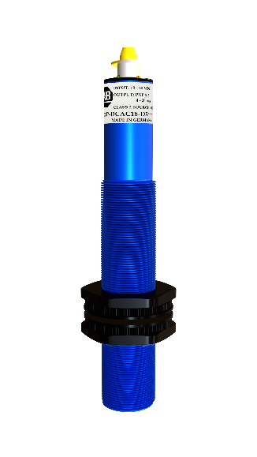
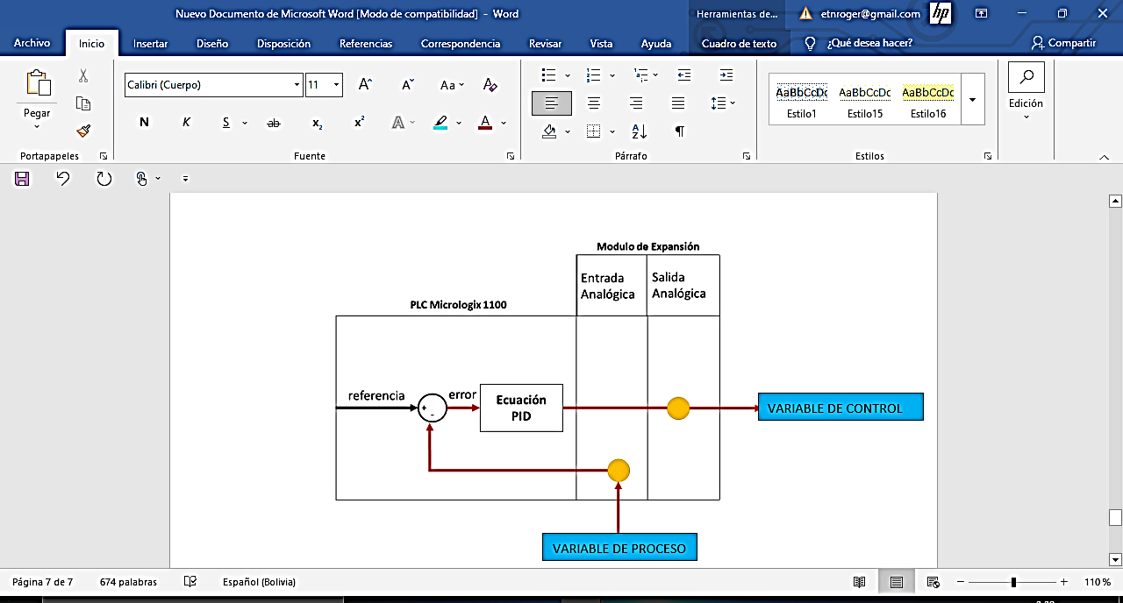
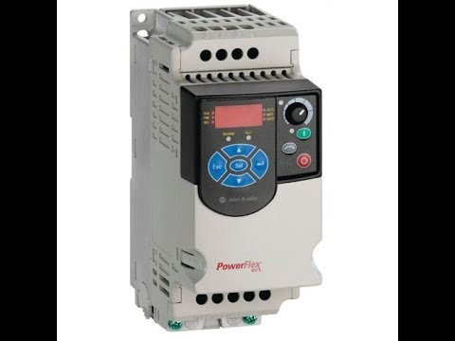

Sensor ultrasónico
salida de corriente 4-20 mA
Variador de frecuencia
Entrada de corriente 4-20 mA

En primer lugar el control a lazo cerrado, significa que el controlador tiene una retroalimentacion o idea de la reaccion del dispositivo que esta siendo controlado. En este caso se controla un motor bomba a traves del variador de frecuencia, mientras que el controlador usa un sensor para determinar su velocidad.
A continuacion se muestra el diagrama de un controlador PID, donde P significa proporcional, I integral, y D derivativa, juntos representan el controlador.
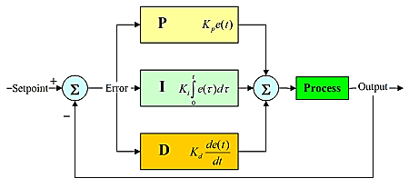
$C_{PID}=Kp[e\left(t\right)+K_{i}\int{}e\left(t\right)dt+K_{d}\frac{de\left(t\right)}{dt} ]$
Cada una de las tres partes tiene coeficientes constantes $Kp, Ki y Kd$, estas constantes son los valores de ajuste y representan cuanto depende el control del proceso de PID.
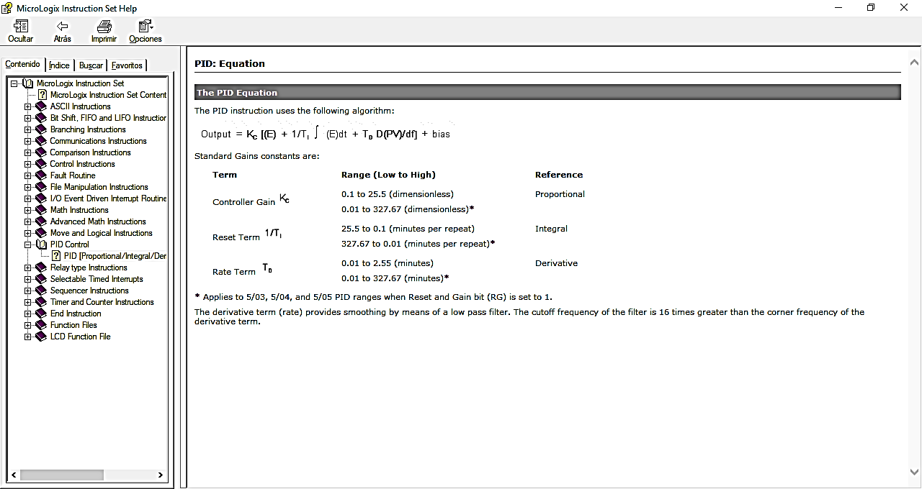
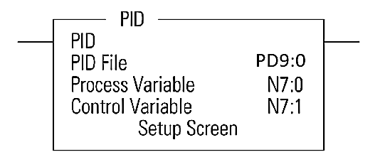
Del manual de referencia del conjunto de instrucciones para el Micrologix 1100, a continuacion se muestra el comando PID.

El comando PID contiene un numero de archivo PD9:X, el cual se la crea de la siguiente manera:
En el programa Rslogix 500, creamos el archivo de datos, en la carpeta Data Files, como se indica:
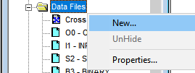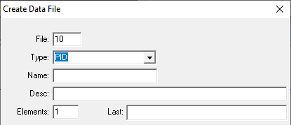
Se debe definir la variable de proceso y de control, mencionados anteriormente.

Para la configuracion del controlador se debe ingresar en setup screen
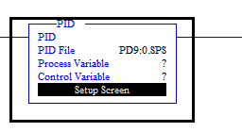
Desplegandose la siguiente ventana:
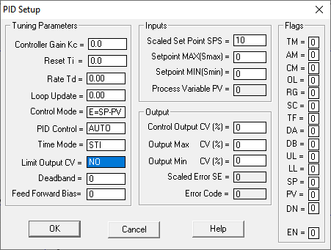
Dentro de la configuracion, mediante diseño se deben determinar varios parametros como Kc, Ti, Td, Set-point, etc.
Entonces se utilizara el PID para controlar la altura del nivel de liquido de un deposito, usando un transmisor de nivel, como variable de proceso y como variable de control la señal de corriente entregada al variador de frecuencia a una determino nivel de referencia.
Las instrucciones que se utilizaran son las siguientes:

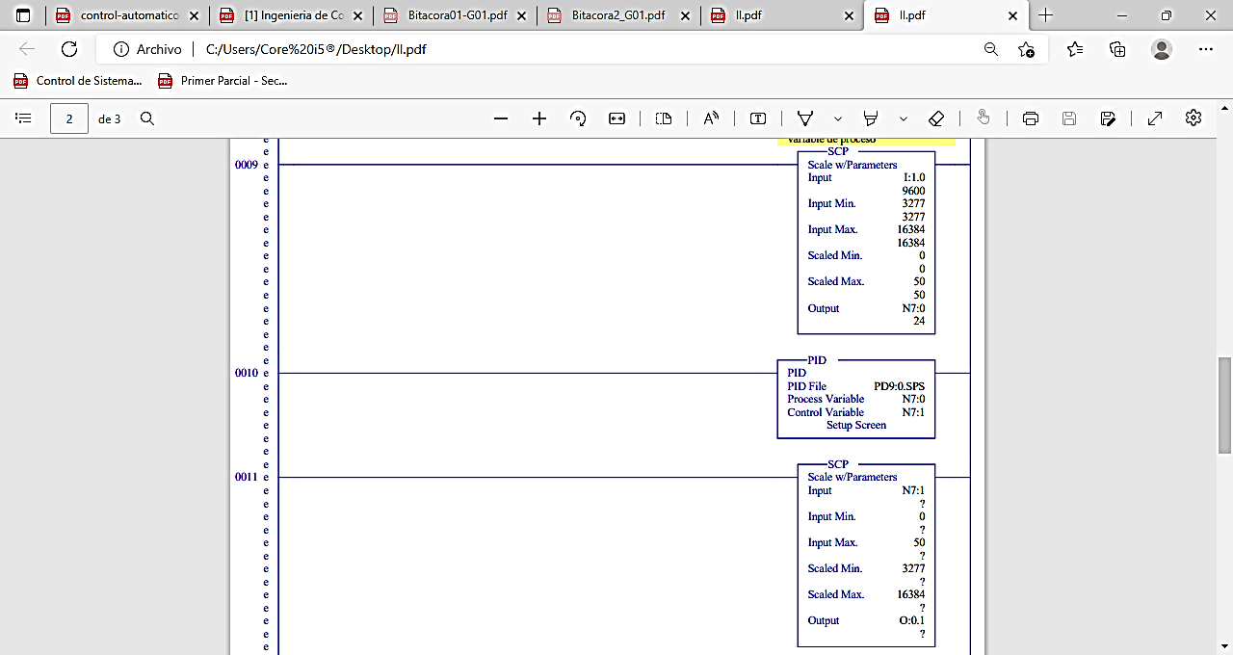

VARIABLE DEL PROCESO
CONTROL PID
VARIABLE DE CONTROL

Procedimiento SCP para la variable de proceso.

La variable de proceso convierte de 0 a 50 cm, en una senal de 4 a 20 mA, mediante una relacion lineal, es decir el transmisor produce una senal de 4 mA a 0 cm, y a 50 cm produce una senal de 20 mA.

El modulo de entrada analogica convierte la señal de 4 a 20 mA, en un valor digital en el rango de 3277 a 16384, es decir una senal de 4 mA da como resultado un valor de 3277 y una señal de 20 mA da como resultado un valor 16384

Este valor de entrada se almacena en memoria denomina N7:0
Procedimiento SCP para la variable De Control.
La variable de control denominada N7:1 es propia del controlador PID, entonces el rango que varia es de 0 a 50 cm y debe ser escalado al rango de 3277 – 16384.

Con la variable escalada el PLC convierte el valor digital nuevamente en una senal analogica, es decir del valor escalado 3277 a 16384, se convierte nuevamente en una senal de corriente de 4 a 20 mA.

PRUEBAS DEL CONTROLADOR CON PERTURBACION
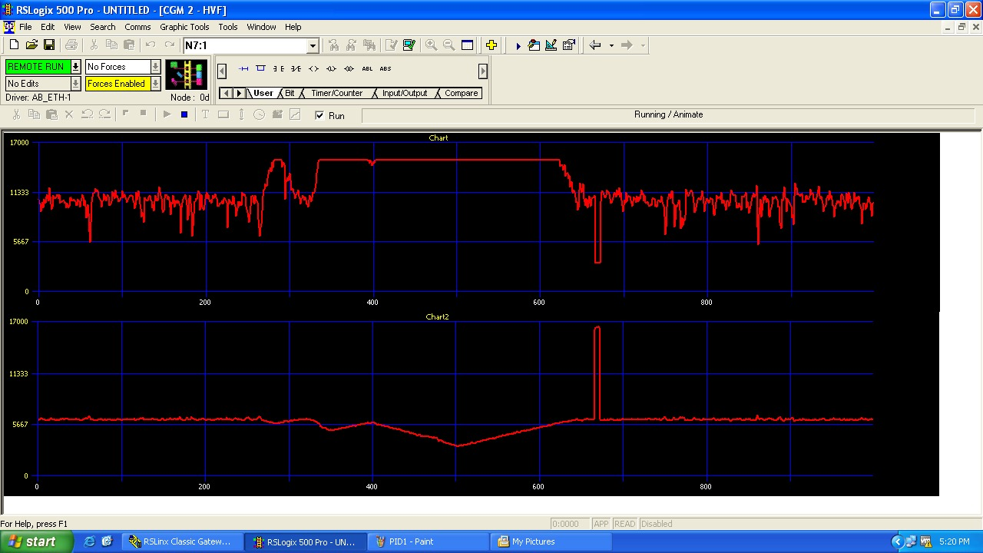
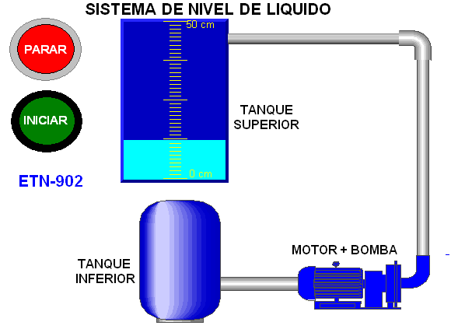
INTERFAZ GRAFICA PARA HMI COMPACT 600 ALLEN BRADLEY

